Зачет №4
Найдите значение выражения $\frac{\log_{5}2}{\log_{5}13}$ $+\log_{13}0,5$
- В летнем лагере на каждого участника полагается 40 г сахара в день. В лагере 160 человек. Сколько килограммовых пачек сахара понадобится на весь лагерь на 6 дней?
- Найдите значение выражения $\frac{- 6sin374°.}{sin14°}$
- Водолазный колокол, содержащий υ=2 моля воздуха при давлении p₁ =1,75 атмосферы, медленно опускают на дно водоёма. При этом происходит изотермическое сжатие воздуха до конечного давления p₂. Работа, совершаемая водой при сжатии воздуха, определяется выражением A=αυTlog₂ $\frac{p2,}{p1}$ где α=13,3 Дж/моль⋅K — постоянная, T=300 K — температура воздуха. Найдите, какое давление p₂ (в атм) будет иметь воздух в колоколе, если при сжатии воздуха была совершена работа в 15 960 Дж.
- Первый сплав содержит 5% меди, второй — 11% меди. Масса второго сплава больше массы первого на 4 кг. Из этих двух сплавов получили третий сплав, содержащий 10% меди. Найдите массу третьего сплава. Ответ дайте в килограммах.
- На рисунке изображён график y=f '(x) — производной функции f(x).
На оси абсцисс отмечены шесть точек: x1, x2, x3, x4, x5, x6.
Сколько из этих точек лежит на промежутках возрастания функции f(x)?
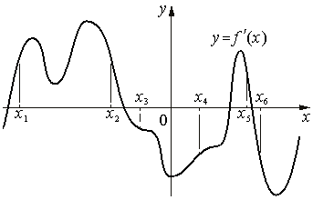

7. Найдите наибольшее значение функции y=12⋅ln(x+2)−12x+7 на отрезке [− 1,5 ; 0].
8. Найдите корень уравнения $\sqrt{32-4х}=4$.
9. а) Решите уравнение 2cos2x−8sinx+3=0.
б) Найдите все корни этого уравнения, принадлежащие отрезку [3π/2 ; 3π].
10. Решите систему неравенств
2^{x}+32⋅2^{− x} ≥ 33,
2log₉(4x²+1) ≥ log₃(3x²+4x+1).
11.Найдите все значения a, при каждом из которых система $\left\{\begin{aligned}y=\sqrt{5+4x-x^{2}}+2 \\ y=\sqrt{9-a^{2}+2ax-x^{2}}+a\end{aligned}\right.$
имеет единственное решение.

